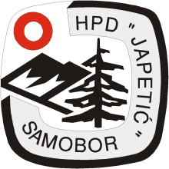

HRVATSKO PLANINARSKO DRUŠTVO "JAPETIĆ"

Ul. Ivana Perkovca 36A, 10430 Samobor web: [www.hpd­japetic.hr](http://www.hpd-japetic.hr/)

e­mail: info@hpd-­japetic.hr

**P R I J A V N I C A**

**Polaznika za opću planinarsku školu 2024.**

|  |  |
| --- | --- |
| Ime i prezime: |  |
| OIB: |  |
| Adresa stanovanja: |  |
| Datum i mjesto rođenja: |  |
| Član planinarskog društva i kojeg: |  |
| Zanimanje: |  |
| Telefon: |  |
| E­mail: |  |

Prijavom u Opću planinarsku školu obavezujem se pridržavati odredaba Statuta društva i voditelja škole, kodeksa planinarske etike i ostalih akata.

U Samoboru, dana ______________________

Potpis _________________

IZJAVA RODITELJA – SKRBNIKA ZA MALOLJETNE

(roditelj – skrbnik)

(roditelj –

Dozvoljavam svojem djetetu da se upiše u Opću planinarsku školu HPD "Japetić".

Potpis roditelja ­ skrbnika: _____________

**HPD Japetić – Prijavnica planinarske škole – 2024.**